Debt Enforcement Agency S.A. vergrossert Servicleistung
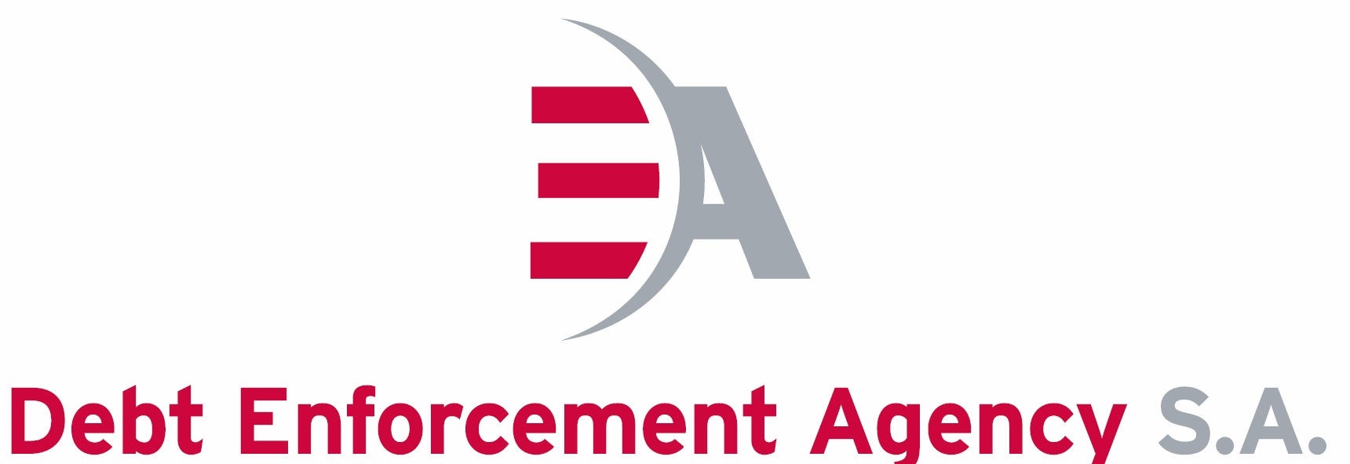

(1888PressRelease) Das weltweit tätige Inkassounternehmen Debt Enforcement Agency S.A. (DEASA) vergrössert seinen Serviceumfang. Somit kann die Debt Enforcement Agency S.A. bei allen Forderungsbeträgen eine Service bieten getreu ihrer Mission: „Wir bringen Ihr Geld zurück".

Das weltweit tätige Inkassounternehmen Debt Enforcement Agency S.A. (DEASA) vergrössert seinen Serviceumfang. Sein Fokus liegt nach wie vor auf internationalen Fällen ab einer Forderungssumme von EUR 250'000.- oder Gegenwert und nationalen Fällen ab EUR 100'000.- (z.B. Gläubiger und Schuldner innerhalb deutschsprachigem Raum).
Forderungen unter EUR 100'000.- mussten bisher oft abgelehnt werden. Area Manager Daniel Schmidhauser erklärt das so: „Kleinere Fälle" erfordern meist denselben Aufwand wie „grosse". Der Umsatz resultiert am Ende ausschliesslich aus der prozentualen Erfolgsprovision. Somit waren „kleinere" Fälle für die DEASA oft nicht kostendeckend abwickelbar. Hierbei spielt eine Rolle, dass DEASA als grösseres Unternehmen über eine Servicestruktur verfügen muss und erfolgreich ist, weil es einen beachtlichen Aufwand treibt, um an Geld zu kommen."
Doch ist dieser Aufwand nicht in allen Fälle notwendig. Und es gibt kleinere Unternehmen, die mit einer anderen Kostenstruktur arbeiten. Als Beispiel könne man das Verhältnis betrachten zwischen Detaillisten wie „Coop" oder „Marktkauf" und Discountern wie „Denner" oder „Aldi", erklärt Schmidhauser. Die Milch, welche der Konsument kaufe, sei überall in Ordnung, nur der Preis liege bei den Discountern tiefer. Dafür dürfe der Kunde dort nicht das gleich grosse Sortiment, keine grosse Beratung, keine eleganten Läden usw. verlangen.
In diesem Sinne übergibt die DEASA neu Fälle unter 100'000.- in der Regel an lokale und kleinere Inkassounternehmen. Sie hat sich entsprechendes Netzwerk seriöser und effizienter Anbieter aufgebaut. Je nach dem können diese genau so erfolgreich arbeiten. Dank ihrer anderen Kostenstruktur können sie mit den absolut kleineren Erfolgsprovisionen leben. Abwicklung und Konditionsgestaltung erfolgen bei diesen Unternehmen unabhängig von der DEASA.
„Anfragen unter 100'000.- sind bei der DEASA auch weiterhin willkommen", erklärt der für die Beratung zuständige Sales Manager, Edgar Gass. Sie verstehe sich hier als Beratungs- und Triagestelle, welche die Fälle prüft und geeigneten Abwicklern zuweist. Das entspreche der Tradition der DEASA, jedem anfragenden Kunden eine Beratung zukommen zu lassen. Denn manchmal gebe es auch andere Wege als das Direktinkasso. Selbst Kunden mit Forderungen unter 10'000.--, die auch für andere Direkt-Inaksso-Dienstleister kaum mehr machbar sind, dürfen bei der DEASA eine Einschätzung und möglicherweise einen Tipp erwarten.
Somit kann die Debt Enforcement Agency S.A. bei allen Forderungsbeträgen eine Service bieten getreu ihrer Mission: „Wir bringen Ihr Geld zurück".
Nehmen Sie Verbindung auf mit der Debt Enforcement Agency S.A. via das Zentral-Sekretariat in Santo Domingo oder das Verkaufsbüo für Europa +41 61 599 899 1, Fax +41 61 599 899 2.
Über Debt Enforcement Agency S.A.
Die Debt Enforcement Agency S.A. (DEASA) ist ein weltweiter Zusammenschluss führender Inkassospezialisten. Die DEASA konzentriert sich auf Fälle, in denen auf dem üblichen Rechtsweg nichts zu erreichen ist oder wenn Rechtstitel vorliegen, der Schuldner aber immer noch nicht bezahlt. Die DEASA praktiziert das „Direkt-Inkasso". Das heisst, sie recherchiert umfassend gegen den Schuldner und wird direkt vor Ort bei ihm aktiv. Auf diesem Weg bringt DEASA im langjährigen Durchschnitt in ca. 75% der Fälle Geld zurück.
Für weitere Informationen wenden Sie sich:
Braulio A. Corporàn
Debt Enforcement Agency S.A.
+1.809.913.7359
+1.809.528.7252
Edif. 6/2-2, Calle B, Esq. 27 De Febrero, Ensanchez El Vergel
RD-Santo Domingo, Dominikanische Republik
http://www.deasa-dom.com
office ( @ ) deasa-dom dot com

###

